**Kvantitatiivisten menetelmien syventävät tutkimusharjoitukset**

HARJOITUS 4: Kaksisuuntainen varianssianalyysi (Nouda **Harjoitusaineisto4.sav** CommonShare O-asemalta 🡪 Opiskelu 🡪Writable2Everyone 🡪 YFIS200 Kevät 2016)

Työn autonomia tai vaikutusmahdollisuudet omaan työhön on työnsosiologisessa tutkimuksessa paljon käytetty käsite. Sosiologi Graeme Salaman on käyttänyt samasta ilmiöstä, eritasoisista vaikutusmahdollisuuksista työhön, matalan ja korkean toimintavapauden (discretion) työroolin käsitettä. Korkean toimintavapauden työrooleissa työnantaja on delegoinut palkansaajalle työhön liittyvää valtaa jolloin työtehtävien suorittamisen valvonta on vähäistä. Matalan toimintavallan työrooleissa työnantaja sen sijaan valvoo työntekijöitä tarkasti, eivätkä työntekijät ole useinkaan selvillä siitä mitä organisaatiokokonaisuudessa tapahtuu.

Vaikutusmahdollisuuksia omaan työhönsä tiedusteltiin kolmella (Likertin asteikollisella) väittämäl­lä (kysymykset 17a - 17c).

*17. Missä määrin olet samaa tai eri mieltä alla olevien väittämien kanssa?* (Rengasta kunkin väitteen vastausvaihtoehdoista se, joka parhaiten kuvaa käsitystäsi)

## TAULUKKO. Työn autonomiaa/vaikutusmahdollisuuksia työhön koskevien väittämien vastausjakaumat (%)

|  |  |  |  |  |  |  |  |
| --- | --- | --- | --- | --- | --- | --- | --- |
| **Vaikutusmahdollisuuksia omaan työhön**  **kuvaavat väittämät** | Täysin samaa mieltä  (1) | Melko  samaa  mieltä  (2) | En samaa eikä eri mieltä  (3) | Melko eri mieltä  (4) | Täysin eri mieltä  (5) | En osaa sanoa  (9) | Yht |
| Minulla on valtaa vaikuttaa omaan työhöni liittyviin asioihin (N=1803)  Voin estää työhöni vaikuttavat kielteiset muutokset (N=1803)  Olen hyvin perillä työpaikan tilanteesta ja kehittämissuunnitelmista (N=1798) | 17  4  13 | 47  27  41 | 14  23  16 | 17  31  20 | 4  14  10 | 2  2  2 | 100  100  100 |

Rekoodataan muuttujat (17a, 17b ja 17c) siten, että suuri arvo kuvaa suurta vaikutusmahdollisuutta omaan työhön.

**Transform 🡪 Recode (into Different Variables)**

**Old 🡪 New**

1🡪5

2🡪4

3🡪3

4🡪2

5🡪1

9🡪3

ELSE🡪SYSMIS ja continue

Nimetään valta1, valta2 ja valta3. Tarkistetaan osioiden sisäinen konsistenttisuus eli skaalamittarin reliabiliteetti.

**Analyze 🡪 Scale 🡪 Reliability analysis ja kohtaan Items valitaan valta1, valta2 ja valta3.**

**Reliability Statistics**

|  |  |
| --- | --- |
| Cronbach's Alpha | N of Items |
| ,714 | 3 |

Rakennetaan osioista (keskiarvoestimoitu) summamuuttuja eli **Transform 🡪 Compute**

**Target variable: Numeric expression**

Valta = mean(valta1, valta2,valta3)



Valta-summamuuttuja (keskiarvo = 3,20, keskihajonta 0,92, Cronbachin alfa= .71) kuvaa vastaajan kokemusta omista työhönsä liittyvistä vaikutusmahdollisuuksistaan. Mitä suurempi summamuuttu­jan arvo, sen enemmän vastaaja kokee pystyvänsä vaikuttamaan omaan työhönsä, ja sitä paremmin hän tulkitsee olevansa perillä oman työpaikkansa tilanteesta.

Tutkitaan miten **sukupuoli** ja **ammatillinen koulutustaso** ovat yhteydessä työhön liittyviin vaikutusmahdollisuuksiin.

Koodataan ensin x6 (ammattikoulutus) viisiluokkaiseksi muuttujaksi, eli Transform 🡪 Recode (into Different Variables)

**X6 🡪ammkt**

**Old 🡪New**

1🡪1

2🡪2

3🡪3

4🡪4

5🡪5

ELSE🡪SYSMIS ja continue ja sitten nimetään ammkt ja OK.

Sitten varsinaiseen tehtävään. Valitaan **Analyze 🡪 General Linear Model 🡪 Univariate**

Kohtaan **Dependent Variable** valitaan Valta. Kohtaan **Fixed Factors** valitaan x2(sukupuoli) ja ammkt eli ammatillinen koulutustaso.

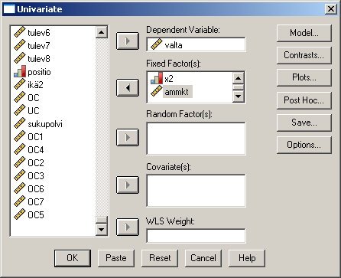

Sitten klikataan painiketta **Plots** ja viedään x2 (sp) kohtaan **Separate Lines** ja ammkt kohtaan **Horizontal Axis**. Sitten klikataan kohdasta **Plots ADD**, jolloin ilmestyy: ammkt*sp.

Klikataan **Options** ja valitaan kohdasta Display Descriptive statistics ja continue ja OK.

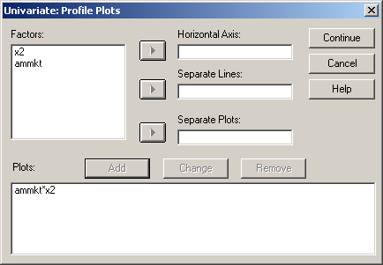

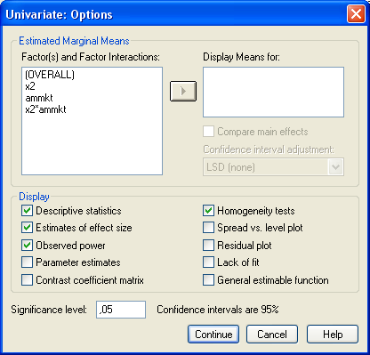

**TULOSTUS:**

**Descriptive Statistics**

Dependent Variable: Valta

|  |  |  |  |  |
| --- | --- | --- | --- | --- |
| Sukupuoli | ammkt | Mean | Std. Deviation | N |
| nainen | 1,00 | 3,2247 | ,87873 | 89 |
| 2,00 | 3,1481 | ,91560 | 126 |
| 3,00 | 3,0911 | ,85826 | 150 |
| 4,00 | 3,0651 | ,88806 | 525 |
| 5,00 | 3,1432 | ,85183 | 142 |
| Total | 3,1035 | ,88123 | 1032 |
| mies | 1,00 | 3,0119 | 1,05402 | 56 |
| 2,00 | 3,2837 | ,86527 | 47 |
| 3,00 | 3,2006 | ,90499 | 231 |
| 4,00 | 3,4290 | ,87700 | 202 |
| 5,00 | 3,6478 | ,86440 | 159 |
| Total | 3,3597 | ,91704 | 695 |
| Total | 1,00 | 3,1425 | ,95237 | 145 |
| 2,00 | 3,1850 | ,90174 | 173 |
| 3,00 | 3,1575 | ,88736 | 381 |
| 4,00 | 3,1662 | ,89932 | 727 |
| 5,00 | 3,4097 | ,89343 | 301 |
| Total | 3,2066 | ,90432 | 1727 |

**Levene's Test of Equality of Error Variances(a)**

Dependent Variable: Valta

|  |  |  |  |
| --- | --- | --- | --- |
| F | df1 | df2 | Sig. |
| 1,208 | 9 | 1717 | ,286 |

Tests the null hypothesis that the error variance of the dependent variable is equal across groups.

a Design: Intercept+x2+ammkt+x2 * ammkt

**Tests of Between-Subjects Effects**

Dependent Variable: Valta

|  |  |  |  |  |  |  |  |  |
| --- | --- | --- | --- | --- | --- | --- | --- | --- |
| Source | Type III Sum of Squares | df | Mean Square | F | Sig. | Partial Eta Squared | Noncent. Parameter | Observed Power(a) |
| Corrected Model | 56,902(b) | 9 | 6,322 | 8,014 | ,000 | ,040 | 72,124 | 1,000 |
| Intercept | 11618,864 | 1 | 11618,864 | 14727,085 | ,000 | ,896 | 14727,085 | 1,000 |
| x2 | 9,067 | 1 | 9,067 | 11,492 | ,001 | ,007 | 11,492 | ,923 |
| ammkt | 12,616 | 4 | 3,154 | 3,998 | ,003 | ,009 | 15,991 | ,911 |
| x2 * ammkt | 16,339 | 4 | 4,085 | 5,177 | ,000 | ,012 | 20,709 | ,969 |
| Error | 1354,619 | 1717 | ,789 |  |  |  |  |  |
| Total | 19169,250 | 1727 |  |  |  |  |  |  |
| Corrected Total | 1411,521 | 1726 |  |  |  |  |  |  |

a Computed using alpha = ,05

b R Squared = ,040 (Adjusted R Squared = ,035)



**Muuttujien päävaikutukset**: Sekä sukupuoli että ammatillinen koulutustaso ovat tilastollisesti merkitsevästi yhteydessä vaikutusmahdollisuuksiin (p=.001 ja .003). Miehet kokevat omaavansa naisia enemmän vaikutusmahdollisuuksia omaan työhönsä. Ammatillisen koulutustason nousu on niin ikään yhteydessä vaikutusmahdollisuuksien nousuun. Kaikkein selvin yhteys on kuitenkin **muuttujien** **yhteisvaikutuksella** eli interaktiolla. Toisin sanoen sukupuoli ja ammatillinen koulutustaso **yhdessä** vaikuttavat vaikutusmahdollisuuksiin työssä tilastollisesti erittäin merkitsevästi (p=.000).

Graafinen esitys aiheesta on hyvin kuvaava. Miesten suora on ammatillisen koulutustason myötä nouseva, naisten graafi muistuttaa pikemminkin riippusiltaa.